APLICATIVO SUZUKI
EPI
Sidekick 1.6L G16A de 1991 a 1995
Localização dos Componentes
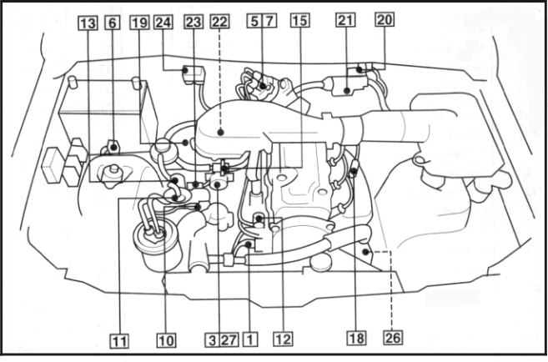
1- Válvula de ar adicional | 2 - Interruptor do pedal de Freio junto ao Pedal
3 - Interruptor da Posição da Borboleta fechada. | 4- Interruptor do pedal de Embreagem.
5 - Sensor da posição da árvore de manivelas | 6 - Conector ALDL
7 - Distribuidor | 8 - UC embaixo do painel lado esquerdo
9 - Relê Principal embaixo painel lado esquerdo | 10 - Sensor da Temperatura da Água
11 - Válvula de Canister | 12 - Solenóide da EGR
13 - Sensor de Temperatura da EGR | 14 - Filtro de Combustivel
15 - Regulador de Pressão | 16 - Bomba de Combustivel no tanque
17 - Relê da Bomba de Combustivel Embaixo do painel lado esquerdo | 18 - Sensor de Oxigênio aquecido
19 - Válvula de Controle da marcha Lenta | 20 - Módulo de Ignição
21 - Bobina de Ignição | 22 - Válvula injetora
23 - Sensor de Temperatura do ar | 24 - Sensor MAP
25 - Interruptor da posição neutra/Park no seletor de marchas | 26 - Interruptor da pressão da direção hidraulica
27 - Sensor da Posição da Borboleta | 28 - Sensor de Velocidade VSS

Como Conseguir os códigos de Falhas
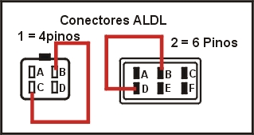
- - Ignição desligada.
- - Faça um JUMPER no conector ALDL terminais B e C do conector de 4 pinos B e D no conector de 6 pinos.
- - Ignição ligada sem funcionar o Motor
- - Confira os códigos de falhas com a tabela abaixo
- - Primeiro código deve Ter um intervalo de 0,3 segundos para dezena
- - Após 1 segundo de pausa apresenta o código da unidade com um intervalo de 0,3 segundos
- - O tempo que separa cada código é de 3 segundos
Como Apagar os Códigos de Falhas?
- - Após a correção das falhas proceder da seguinte fórma para apagar a memória
- - Ignição desligada
- - Desconecte o cabo terra da Bateria
- - Após 20 segundos no minimo reconectar o cabo terra da bateria.
- - De partida no motor
- - Deixe funcionar e alcance a temperatura normal de operação
- - Ignição desligada
- - Ignição ligada
- - Faça um JUMPER no conector ALDL terminais B e C do conector de 4 pinos B e D no conector de 6 pinos.
- - Checar se a lâmpada de falha apresenta o código 12.
- - Remova o JUMP.

LISTA DO CÓDIGO DE FALHA
Códigos | Possiveis Falhas
12 | Sem Falha
13 | Sensor de Oxigênio, Aquecedor do Sensor de Oxigênio
14 | Sensor da Temperatura da Água
15 | Sensor da Temperatura da Água
21 | Sensor da Posição da Borboleta
22 | Sensor da Posição da Borboleta
23 | Sensor da Temperatura do Ar
24 | Sensor de Velocidade
25 | Sensor de Temperatura do Ar
31 | Sensor MAP
32 | Sensor MAP
33 | Sensor MAF
34 | Sensor MAF
41 | Sinal de Ignição
42 | Sensor do Comando de Válvulas
44 | Interruptor da Borboleta Fechada
45 | Interruptor da Borboleta Fechada
51 | Solenóide da EGR
52 | Válvula Injetora
53 | UC aterramento incorreto

Esquema Elétrico
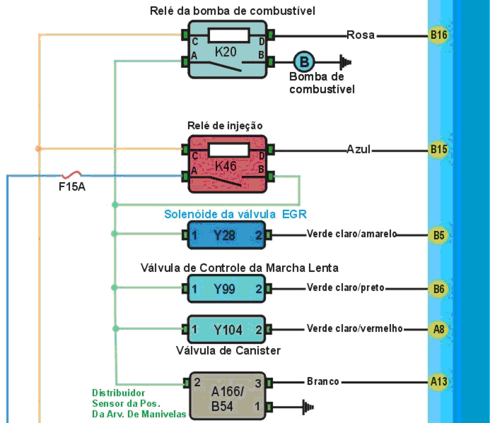
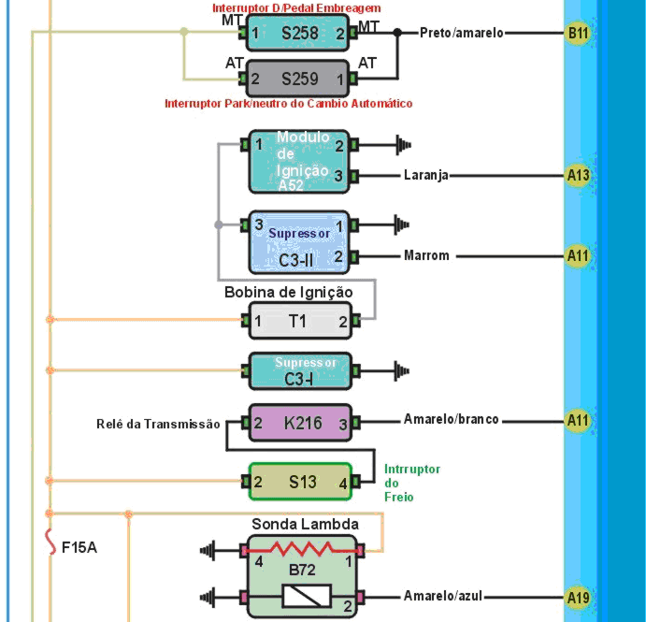

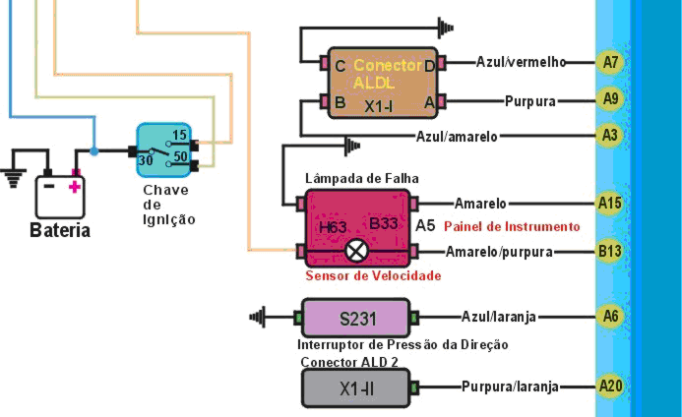
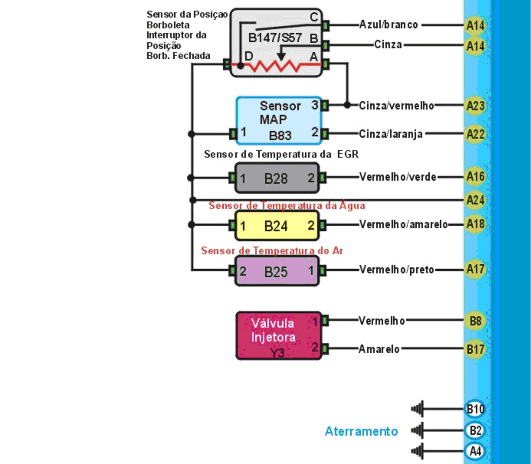

1) - Como Ajustar a Marcha Lenta?
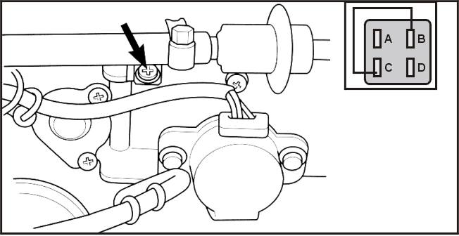
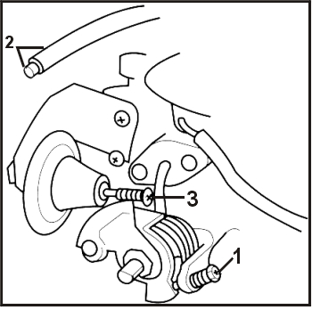
Ajustando
1 - Ignição desligada, faça um JUMP nos conector ALDL nos terminais B e C ignição ligada, aguarde 5 segundos dar partida no motor faça o motor girar pôr 2000rpm pôr 5 minutos, deixe funcionar em marcha lenta se a marcha lenta não estiver entre 750 a 850 rpm ajuste o parafuso da marcha lenta, desconecte a mangueira de vácuo do corpo de borboleta, aumente a rotação e aguarde que a marcha lenta se estabilize caso não se estabilize ajuste o parafuso, Ignição desligada reconecte a Mangueira do vácuo.

2) - Como testar a Pressão da Bomba de Combustivel?
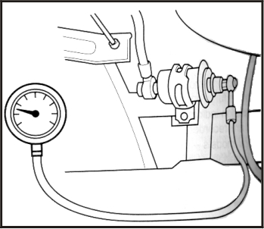
Testando
1- Ignição desligada, insira um MANÔMETRO na Junção do Filtro com a mangueira de suprimento, de partida no motor deixe funcionar em marcha lenta e compare com as tabela abaixo ignição desligada após um minuto desligada checar a pressão
Tabela
Pressão | Condição | Valores
Regulado | Marcha Lenta | 2,4 a 2.8 bar
Desligada | Após um minuto | 1,5 bar
3) - Como testar a parte Elétrica da Bomba de Combustivel?
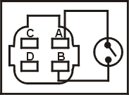
Testando
1 - Ignição desligada, a bomba deverá funcionar aproximadamente 1 segundo, mas se a Bomba não funcionar, ignição desligada, remova o Relê da Bomba de Combustivel, faça um JUMP na base do relê nos terminais A e B, Ignição ligada a bomba deverá funcionar continuamente.

4) - Como testar a Válvula Injetora?
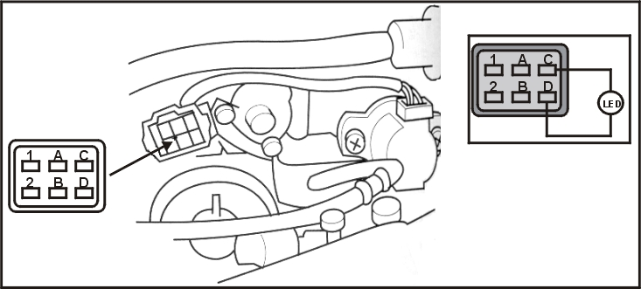
Testando
1 - Ignição desligada, desconecte o Multi-Plug do Corpo da Borboleta, e com um MULTITESTE DIGITAL no modo Ohmimetro checar a resistência dos terminais 1 & 2 do Corpo de Borboleta que devera ser de 0,8 a 1,8 Ω
2 - Ignição desligada, desconecte o Multi-Plug do Corpo da Borboleta, e com uma PONTA DE PROVA nos terminais 1 & 2 do Corpo de Borboleta de partida no motor, o LED devera piscar caso não pisque checar fios e UC.
5) - Como testar o Sensor da Posição da Borboleta TP?
Incorpora o Interruptor da Borboleta fechada CTP
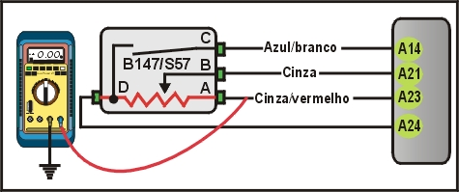
Testando
1 - Ignição desligada, desconecte o Multi-Plug do Corpo da Borboleta, e com um MULTITESTE DIGITAL no modo Voltimetro nos terminais A & Terra do Corpo de Borboleta de partida no motor, que deve ser de 5V.
1 - Ignição desligada, desconecte o Multi-Plug do Corpo da Borboleta, e com um MULTITESTE DIGITAL no modo Ohmimetro checar a resistência dos terminais do Corpo de Borboleta, opere a borboleta e confira com a tabela abaixo.
Tabela
Terminais | Condição | Resistência
D & A | - | 3500 a 6500
D & B | Borboleta Fechada | 300 a 2000
D & B | Borboleta Aberta | 2000 a 6500
6) - Como testar o Interruptor da Posição da Borboleta Fechada CTP?
Incorporado ao Sensor da Posição da Borboleta
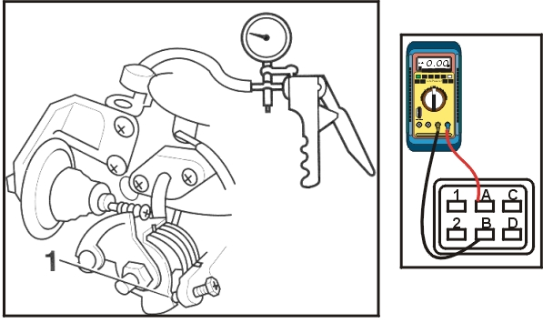
Testando
1 - Ignição desligada, desconecte o Multi-plug do Corpo da Borboleta, conecte uma BOMBINHA DE VÁCUO aplique o vácuo especificado como mostra a figura, insira um calibrador no parafuso de parada da Borboleta, e com um MULTITESTE DIGITAL no modo Ohmimetro checar a resistência nos terminais do interruptor, se a resistência não for a especificada a justar o parafuso de regulagem e conferir com a tabela abaixo.

Tabela
Terminais | Lamina de Calibragem | Resistência
A & B | 0,3mm | 0 a 500Ω
A & B | 0,5mm | Infinita
Aplicação do Vácuo 50 cm Hg

7) - Como ajustar o Interruptor da Posição da Borboleta Fechada CTP?
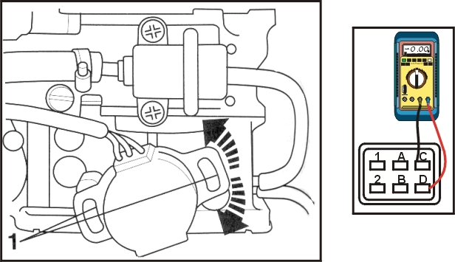
Testando
1 - Ignição desligada, desconecte o Multi-plug do Corpo da Borboleta, conecte uma BOMBINHA DE VÁCUO aplique o vácuo especificado como mostra a figura, solte o parafuso de regulagem, insira um calibrador no parafuso de parada da Borboleta, gire o Sensor TP e com um MULTITESTE DIGITAL no modo Ohmimetro checar a resistência nos terminais do interruptor, se a resistência não for a especificada a justar o parafuso de regulagem e conferir com a tabela abaixo.
Tabela
Terminais | Lamina de Calibragem | Resistência
C & D | 0,4mm | ZeroΩ
Aplicação do Vácuo 50 cm Hg
8) - Como testar o Sensor MAP?
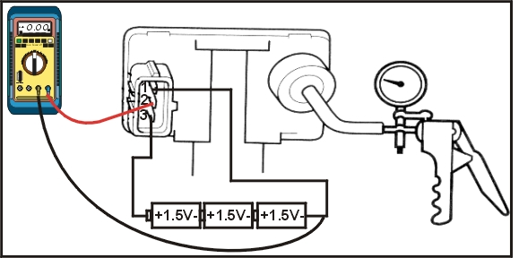
Testando
1 - Ignição desligada, desconecte o Multi-plug do Sensor MAP, ignição ligada com um MULTITESTE DIGITAL no modo Voltimetro cheque a voltagem nos terminais 3 & Terra que devera ser de 5V.
2 - Ignição desligada, desconecte a mangueira de vácuo, desconecte o Multi-plug do Sensor MAP conecte um suprimento de voltagem de 4,5V nos terminais do Sensor e com um MULTITESTE DIGITAL no modo Voltimetro checar a voltagem nos terminais do Sensor, agora conecte uma BOBINHA DE VÁCUO no Sensor MAP e aplique vácuo e cheque a voltagem nos terminais e confira com a tabela abaixo.
Tabela
Terminais | Condições | Voltagem
1 & 2 | Nivel do Mar | De 3,4 a 3,8V
1 & 2 | 1000 ft. Nivel do Mar | De 3,3 a 3,7V
1 & 2 | 2000 ft. Nivel do Mar | De 3,1 a 3,6V
1 & 2 | 3000 ft. Nivel do Mar | De 3,0 a 3,5V
+ da Bateria terminal 3
- da Bateria terminal 1
9) - Como testar o Sensor de Temperatura do Ar IAT?
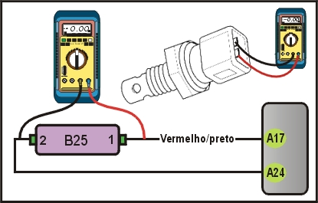
Testando
1 - Ignição desligada, desconecte o Multi-plug do Sensor de Temperatura do ar checar a temperatura ambiente e com um MULTITESTE DIGITAL no modo Ohmimetro checar a resistência nos terminais do Sensor conferir com a Tabela abaixo.

Tabela
Temperatura | Resistência
20ºC | 2280 a 2870Ω
40ºC | 1060 a 1360Ω
60ºC | 530 a 700Ω
80ºC | 290 a 390Ω
10) - Como testar a Válvula de Controle da Marcha Lenta IAC?
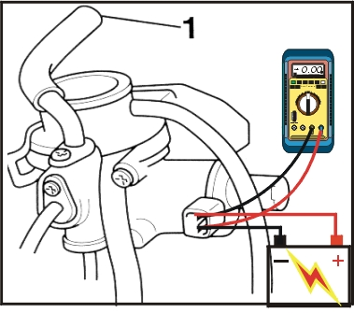
Testando
1 - Ignição desligada, desconecte o Multi-plug da Válvula do Controle da Marcha Lenta IAC e com um MULTITESTE DIGITAL no moda Ohmimetro checar a resistência nos terminais da Válvula que deve ser de 33 a 39Ω
2 - Ignição desligada, desconectar o Multi-Plug da Válvula IAC checar que não e posivel saida de ar na mangueira, conecte suprimento de voltagem da bateria nos Terminais da Válvula e verifique a saide ar da mangueira como a gravura.
11) - Como testar a Válvula de ar Adicional ?
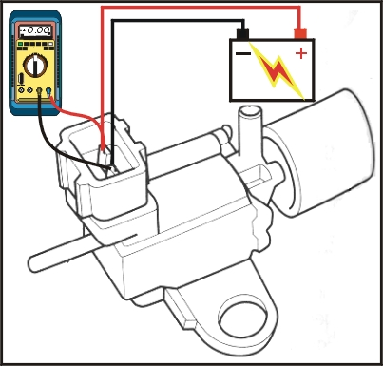
Testando
1 - Ignição desligada, desconecte o Multi-plug da Válvula de Ar Adicional e com um MULTITESTE DIGITAL no moda Ohmimetro checar a resistência nos terminais da Válvula que deve ser de 33 a 39Ω .
2 - Ignição desligada, desconecte o Multi-plug da Válvula e a mangueira de vácuo, checar o funcionamento das portas da válvula, conecte um suprimento de voltagem da bateria nos terminais da válvula e checar saida de ar das portas da Válvula.
12) - Como testar a Bobina de Ignição?
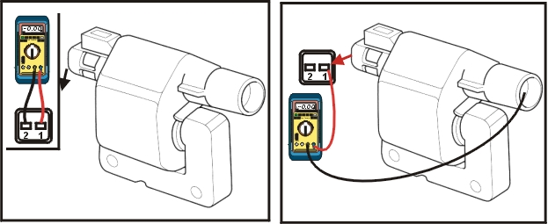
Testando
1 - Ignição desligada desconecte o Multi-plug da Bobina de Ignição e com um MULTITESTE DIGITAL no modo Voltímetro checar a Voltagem nos terminal 1 e terra que deverá ter a Voltagem da Bateria.
2 - Ignição desligada desconecte o Multi-plug da Bobina de Ignição e com um MULTITESTE DIGITAL no modo Ohmímetro checar a resistência Primária que deverá ser de 0,7 a 0,9Ω .
3 - Ignição desligada desconecte o Multi-plug da Bobina de Ignição e desconecte o cabo de alta tensão com um MULTITESTE DIGITAL no modo Ohmímetro checar a resistência Secundária que deverá ser de 10200 a 14000Ω .
13) - - Como testar o Módulo de Ignição?
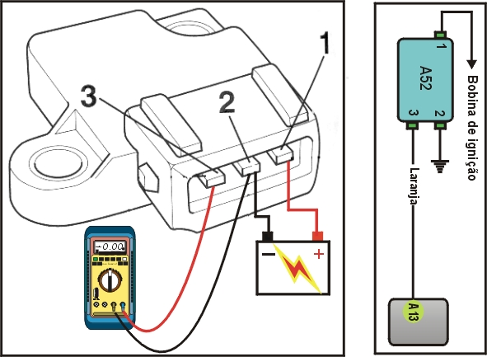
Testando
2 - Ignição desligada desconecte o Multi-plug do Módulo de Ignição e com um MULTITESTE DIGITAL no modo Ohmímetro checar a resistência e checar com os dados abaixo agora conectar suprimento de voltagem de 3V e checar a resistência conferir com a tabela abaixo.
Tabela
Terminais | Condição | Resistência
3 & 2 | Suprimento conectado | Zero
3 & 2 | Suprimento desconectado
Voltagem + terminal 1
Voltagem - terminal 2

14) - - Como testar o Sensor de temperatura da Água ECT?
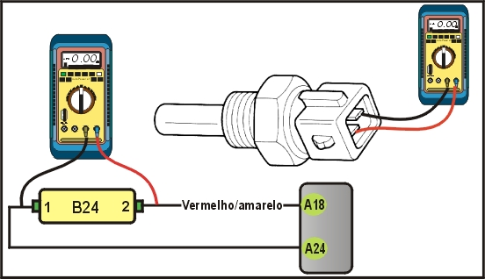
Testando
1 - Ignição Desligada desconecte o Multi-plug do Sensor ECT, alivie a pressão residual do sistema de refrigeração, remova o Sensor ECT, e imirja o Sensor num liquido com temperatura especificada e com um MULTITESTE DIGITAL no modo Ohmímetro checar a resistência nos terminais e conferir com a tabela abaixo.
Tabela
Temperatura | Resistência
20ºC | 2210 a 2690Ω
40ºC | 1140Ω
60ºC | 580Ω
80ºC | 290 a 350Ω

15) - Como testar o Sensor da Árvore de Manivelas CKP?
Incorporado ao Distribuidor
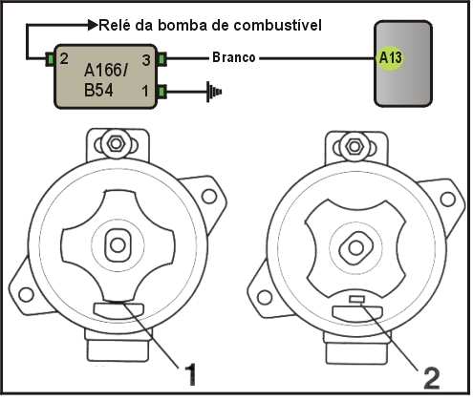
Testando
1 - Ignição desligada, desconecte o Multi-plug do Sensor CKP com um MULTITESTE DIGITAL no modo Voltimetro checar a Voltagem nos terminais 2 & terra do Sensor que deve ser a Voltagem da Bateria.
2 - Ignição desligada, remova a capa do distribuidor gire o eixo de comando para que o rotor fique virado para o oposto do Sensor CKP, ignição ligada checar a voltagem no terminal 3 & terra do Multi-plug deve Ter a (1) voltagem da Bateria gire o eixo de comando para que o rotor fique virado para o Sensor CKP deve Ter a Voltagem no terminal 3 & terra do Multi-plug de (2) 0 a 1,0V.
16) - - Como testar o Sensor de Oxigênio aquecido?
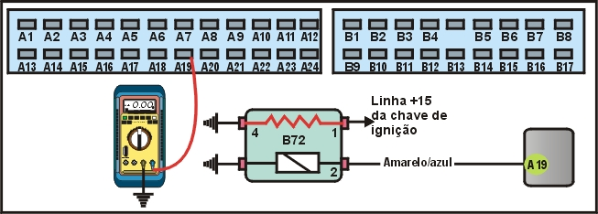

Testando
1 - Deixe motor funcionar a temperatura normal de Operação, não desconecte o multi-plug acesse os terminais do multi-plug da UC, deixe o motor funcionar a 2000rpm pôr 1 minuto, e com um MULTITESTE DIGITAL no modo Voltimetro checar a Voltagem nos terminais A19 & terra a rpm deve ser de 0,45V flutuando.
17) - Como testar o aquecedor do Sensor de Oxigênio?
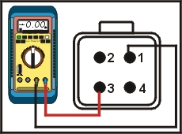
Testando
1 - Ignição desligada desconecte o Multi-plug do Sensor de Oixigênio e com um MULTITESTE DIGITAL no modo Ohmímetro checar a resistência nos terminais 1 & 4 que deverá ser de 3,7 a 5,1Ω .
18)- Como testar o Solenóide da EGR?
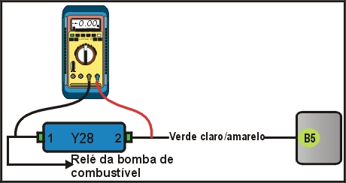
Testando
1 - Ignição ligada, desconecte o multi-plug do Solenóide EGR e com um MULTITESTE DIGITAL no modo Ohmimetro e checar a resistência nos terminais do Solenóide EGR que deve ser de 33 a 39Ω .
2 - Ignição ligada, desconecte o multi-plug do Solenóide EGR e com um MULTITESTE DIGITAL no modo voltimetro e checar a Voltagem nos terminais 1 e Terra do Multi-Plug que deve Ter a Voltagem da Bateria.
3 - Ignição desligada, desconecte as mangueiras de Vácuo e confira a saida de ar, conectar suprimento de voltagem da bateria e checar a saida de ar novamente.

19) - Como testar o Sensor de temperatura da EGR? Califórnia
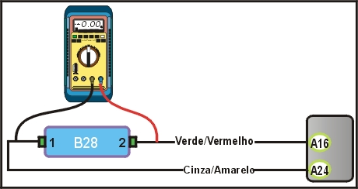
Testando
1) - Ignição desligada, desconecte o Multi-plug do Sensor e remova o Sensor e emirja o Sensor em um liquido com temperatura especificada e com um MULTITESTE DIGITAL no modo Ohmimetro checar a resistência e conferir com a tabela abaixo.
Tabela
Temperatura | Resistência
20ºC | 214 a 313,8KΩ
40ºC | 90,0 a 125,7 KΩ
60ºC | 42,1 a 55,5 KΩ
80ºC | 21,1 a 26,5 KΩ
100ºC | 11,2 a 13,6 KΩ

20) - Como testar a Válvula de Canister?
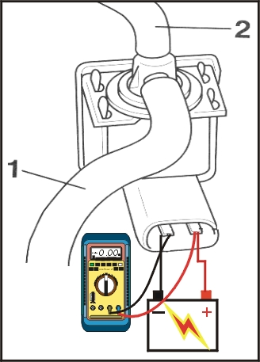
Testando
1 - Ignição ligada, desconecte o multi-plug da Válvula de Canister e com um MULTITESTE DIGITAL no modo Ohmimetro e checar a resistência nos terminais da Válvula de Canister que deve ser de 30 a 38Ω .
2 - Ignição desligada, desconecte o Multi-plug da Válvula de Canister EVAP, checar se não a vazamento de ar nas portas e conecte voltagem da bateria nos terminais da Válvula de Canister checar o funcionamento do ar nas portas.
21) - Como testar o Relê Principal?
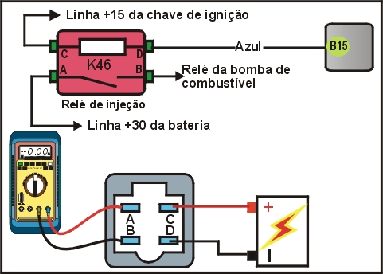
Testando
1 - Ignição desligada, remova o relê, checar a resistência nos terminais do relê, conecte suprimento de Voltagem e com um MULTITESTE DIGITAL checar a resistência nos terminais do Relê e confira com a tabela abaixo.
Tabela
Terminais Condição Resistência
A & B Voltagem Desconectada Infinita
A & B Voltagem Conectada Zero
+ Bateria terminal C
- Bateria terminal D
22)- Como testar o Relê da Bomba de Combustivel?
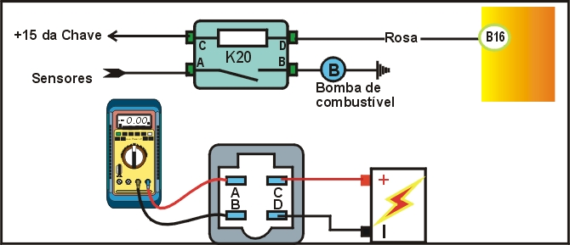
Testando
1 - Ignição desligada, remova o relê, checar a resistência nos terminais do relê, conecte suprimento de Voltagem e com um MULTITESTE DIGITAL checar a resistência nos terminais do Relê e confira com a tabela abaixo.
Tabela
Terminais Condição Resistência
A & B Voltagem Desconectada Infinita
A & B Voltagem Conectada Zero
+ Bateria terminal C
- Bateria terminal D

23) - Como testar alimentação da UC?
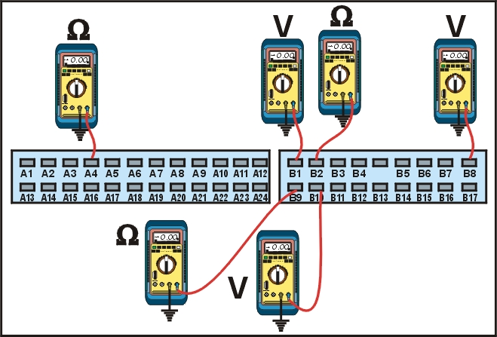
Testando
1- Ignição desligada, desconecte o Multi-plug da UC e com um MULTITESTE DIGITAL no modo Voltimetro checar a voltagem nos terminais e terra, agora com ignição ligada checar a voltagem dos terminais e compare com a tabela abaixo caso não confira checar fios e relês.
Tabela
Terminais | Condição | Voltagem
B9 & Terra | Ignição desligada | Voltagem da Bateria
B1 & Terra | Ignição ligada | Voltagem da Bateria
B7 & Terra | Ignição ligada | Voltagem da Bateria
Checando conexão terra
Testando
1- Ignição desligada, desconecte o Multi-plug da UC e com um MULTITESTE DIGITAL no modo Ohmimetro checar a resistência nos terminais e terra, e compare com a tabela abaixo caso não confira checar fios e relês.

Tabela
Terminais | Resistência
B2 & Terra | Zero
B10 & Terra | Zero
A4 & Terra California | Zero
24) - Como testar o interruptor de pressão da Direção Hidraulica PSP?
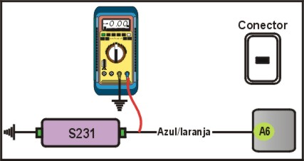
Testando
1 - Ignição desligada, desconecte o Multi-plug do interruptor PSP de partida no motor e deixe funcionar em marcha lenta e com um MULTITESTE DIGITAL checar a resistência nos terminais do Interruptor PSP e comparar com a tabela abaixo
Tabela
Terminais Condição Resistência
1 & terra Girando para Direita Infinita
1 & terra Girando para esquerda Zero
25) - Como testar o Interruptor do cambio Posição PARK/Neutra PNP?
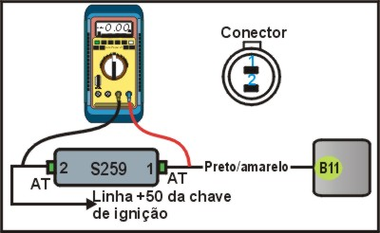

Testando
1 - Ignição desligada, desconecte o Multi-plug do interruptor PNP e com um MULTITESTE DIGITAL checar a resistência nos terminais do Interruptor PNP e comparar com a tabela abaixo
Tabela
Terminais Posição do Seletor Resistência
1 & 2 Park Zero
1 & 2 Neutra Zero
1 & 2 Outra Posição Infinita
26) - Como Testar o Sensor de Velocidade?
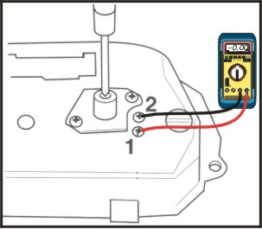
Testando
1 - Ignição desligada, não desconecte o Multi-plug e com um MULTITESTE DIGITAL no modo Ohmimetro, e gire o cabo do Velocímetro e cheque a resistência no terminal 8 & 15 que deverá ser de 0 a Infinita Ω Flutuando.
27) - Como testar o Interruptor do pedal de Freio BPP? Tipo A
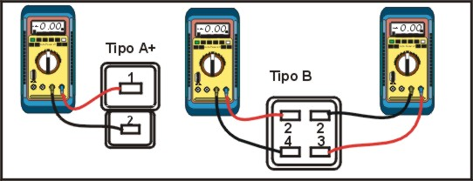

Testando
1 - Ignição desligada, desconecte o Multi-plug do Interruptor BPP, e com um MULTITESTE DIGITAL no modo Ohmimetro checar a resistência nos terminais do interruptor e checar com a tabela abaixo.
Tabela
Terminais | Posição do Pedal | Resistência
1 & 2 | Pressionado | Infinita
1 & 2 | Inerte | Zero
28) - Como testar o Interruptor do pedal de Freio BPP? Tipo B
Testando
1 - Ignição desligada, desconecte o Multi-plug do Interruptor BPP, e com um MULTITESTE DIGITAL no modo Ohmimetro checar a resistência nos terminais do interruptor e checar com a tabela abaixo.
Tabela
Terminais | Posição do Pedal | Resistência
1 & 3 | Pressionado | Infinita
1 & 3 | Inerte | Zero
2 & 4 | Pressionado | Infinita
2 & 4 | Inerte | Zero
29) - Como testar o interruptor do pedal de Embreagem CPP?
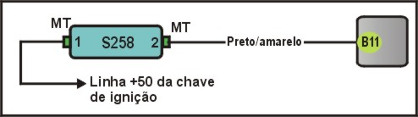
Testando
1 - Ignição desligada, desconecte o Multi-plug do interruptor CPP e com um MULTITESTE DIGITAL checar a resistência nos terminais do Interruptor CPP e comparar com a tabela abaix

Tabela
Terminais Posição do Pedal Resistência
1 & 2 Pisando Infinita
1 & 2 Retornando Zero

